Муниципальное бюджетное дошкольное образовательное учреждение «Детский сад комбинированного вида № 25»

Консультация для педагогов
«Народные подвижные игры и их значение в развитии ребенка»
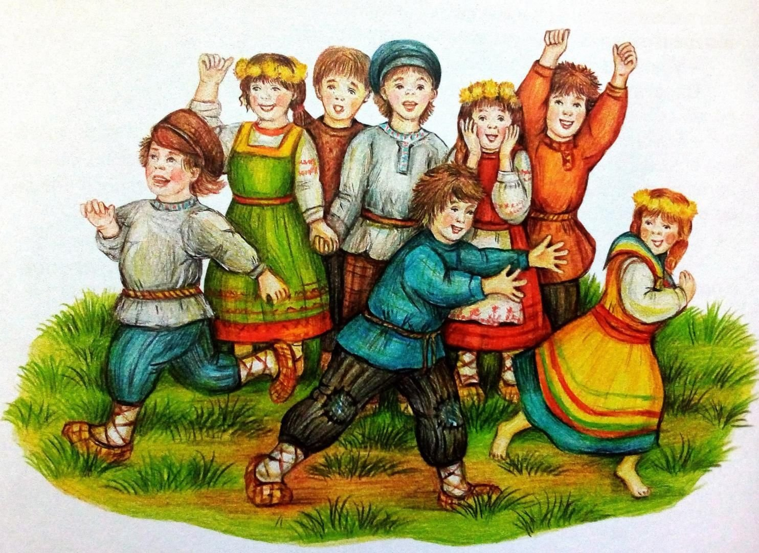

Подготовили воспитатели:
Ковалевская С.О.
Сердюкова С.А.

Ачинск, 2025г.
В период дошкольного детства у ребенка закладываются основы здоровья, всесторонней двигательной подготовленности и гармонического физического развития. Необходимо обеспечить воспитаннику возможность сохранения здоровья за период нахождения в детском саду, сформировать у него необходимые знания, умения и навыки по здоровому образу жизни, научить их использовать в повседневной жизни. Эти основные задачи мы решаем в процессе игровой деятельности детей, а именно через приобщение детей к народным подвижным играм.
Народная подвижная игра несет одну из важнейших функций - это оздоровление ребенка, развитие физических качеств, воспитывает смелость, мужественность, ловкость, выносливость, выдержку, стремление к победе. Развивает смекалку, находчивость, творческую выдумку. Радость движения сочетается с духовным обогащением детей. У них формируется уважительное отношение к культуре родной страны.
Главной ценностью народной подвижной игры и действующим стимулом для ребенка является, большая радость в игре - это удовлетворение естественной потребности в общении, эмоционального контакта с другими детьми и взрослыми, возможность проявления своих чувств. Обстановка доброжелательности, доверия, взаимопомощи, одобрение действий, уважение и признание в группе сверстников, сопереживание и взаимодействие с партнерами как людьми, близкими по духу.
Игра – это ещё и деятельность, с помощью которой дети впервые вступают в общение со сверстниками. Единая цель, совместные усилия к её достижению, общие интересы и переживания сближают участников, формируют у них целеустремлённость. Играя, ребёнок начинает чувствовать себя членом коллектива, учится справедливо оценивать поступки товарищей (не допел до конца – нарушил правило и т.д.) И задача взрослого здесь – дать правильное направление, которое способствовало бы восстановлению между детьми добрых чувств, основанных на дружбе, доверии, справедливости, взаимной выручке и ответственности.
По содержанию все народные подвижные игры классически лаконичны, образны, выразительны и эмоциональны, музыкальны. В народных играх много юмора, шуток, соревновательного задора; движения точны и образны, часто сопровождаются неожиданными веселыми моментами, заманчивыми и любимыми детьми считалками, жеребьевками, потешками. Они сохраняют свою художественную прелесть, эстетическое значение и составляют ценнейший неповторимый игровой фольклор.
Народные игры в комплексе с другими воспитательными средствами представляют собой основу начального этапа формирования гармонически развитой, активной личности, сочетающей в себе духовное богатство, моральную чистоту и физическое совершенство. Воспитательное значение народных игр трудно переоценить, вот почему педагог должен уметь использовать их в воспитательно-образовательном процессе.
При организации и выборе игр необходимо учитывать многие факторы:
1. Возраст играющих. Для детей (малышей) следует брать наиболее простые игры, постепенно усложняя их за счет введения новых элементов и более сложных правил. Начинать надо с игр с печенным и стихотворным сопровождением, хороводов, в которых участие воспитателя обязательно. Детям еще очень сложно контролировать свои движения и потому пример взрослого для них необходим.
2. Место для проведения игр. Игры могут проводиться в зале, комнате, просторном коридоре, на воздухе. Если они проводятся в помещении, то его необходимо предварительно проветрить и тщательно убрать.
3. Количество участников игры. Не обязательно проводить игры сразу со всей группой, особенно если помещение небольшое. Можно разделить детей: мальчиков и девочек, сильных и слабых, играющих и судей и так далее. Участие в игре должно быть интересным для каждого ребенка.
4. Наличие инвентаря для игр. Для многих игр нужен инвентарь: мячи, скакалки, флажки и тому подобное. Он должен быть подготовлен заранее и в достаточном количестве.
5. Педагог объясняет детям правила игры. Он должен встать так, чтобы все видели его и он видел всех. Лучше всего, для этого встать в круг вместе с детьми (но не в центре круга, чтобы ни к кому не стоять спиной). Объяснение воспитателя должно быть кратким и понятным. Его следует сопровождать показом отдельных элементов или всего игрового действа. Оно должно быть повторено всеми или несколькими детьми, чтобы воспитатель был полностью уверен в том, что дети хорошо усвоили правила игры. Вот пример нескольких народных подвижных игр.
«Дедушка Мазай»
Играющие выбирают дедушку Мазая. Остальные участники договариваются, какие движения, обозначающие работу, будут ему показывать (молотьбу, жатву и т.д.) они подходят к дедушке Мазаю и поют:
Здравствуй, дедушка Мазай!
Из коробки вылезай!
Где мы были – мы не скажем,
А что делали – покажем!
После этих слов все изображают движениями работу, о которой договорились. Если дедушка Мазай отгадывает, дети разбегаются и он их ловит. Кого первого поймает, тот становится новым дедушкой Мазаем и игра повторяется. Если не отгадывает, ему показывают другую работу.
«Мельница»
Играющие встают в круг, каждый участник, не сходя с места, кружится. При этом все поют:
Мели, мели мельница,
Жерновочки вертятся!
Мели, мели засыпай
И в мешочки набивай!
На последнем слове песни все должны остановиться и стоять не шевелясь. Кто упадет или не сумеет вовремя остановиться, тот из игры выходит, остальные повторяют песню, и опять кружатся. Остается в круге самый выносливый, он и выигрывает.
«Аисты и лягушки»
Дети делятся на две группы: «аисты» и «лягушки» - и располагаются на противоположных сторонах площадки. Аисты стоят на одной ноге, а Лягушки прыгают к ним со словами:
На одной ноге стоишь,
На болото ты глядишь,
А мы весело, прыг – скок,
Догони – ка нас, дружок!
Аисты догоняют Лягушек. На следующий раз дети меняются ролями.
«Горелки»
Играющие становятся в две колонны (парами, впереди – водящий). Все хором произносят:
Гори, гори ясно,
Чтобы не погасло.
Глянь на небо –
Птички летят.
Колокольчики звенят!
Раз, два, три – беги.
С последним словом дети, стоящие в последней паре, отпускают руки и бегут в начало колонны: один – слева, другой – справа. Водящий пытается поймать одного из них, прежде чем дети успевают встретиться и взяться за руки. Если водящему удается это сделать, то одного из детей он берет за руку и встает с ним в пару.

